Kauno regiono savivaldybių merų tarptautinio bendradarbiavimo vizitas į Romą ir Florenciją (Italija)
2014 m. rugsėjo 15-19 d.
ATASKAITA
2014 m. rugsėjo 15-19 dienomis buvo organizuotas Kauno regiono savivaldybių merų tarptautinio bendradarbiavimo vizitas į Romą ir Florenciją (Italija).
Vizito metu buvo aptarti klausimai, susiję su sveikatos stiprinimu, Kauno regiono dalyvavimu Pasaulio sveikatos organizacijos Sveikatą stiprinančių regionų tinkle. Vizitas buvo skirtas kontaktų užmezgimui, galimų bendradarbiavimo sričių ir projektinių idėjų identifikavimui, patirties mainams sveikatos stiprinimo srityje.
Vizite dalyvavo 6 Kauno regiono savivaldybių merai: Nijolė Dirginčienė (Birštono savivaldybė), Mindaugas Sinkevičius (Jonavos rajono savivaldybė), Valerijus Makūnas (Kauno rajono savivaldybė), Rimantas Diliūnas (Kėdainių rajono savivaldybė), Vytas Bujanauskas (Prienų rajono savivaldybė), Algimantas Mielinis (Raseinių rajono savivaldybė), taip pat VšĮ Kauno regiono plėtros agentūra direktorė Lina Misiukevičienė ir projektų vadovė Elena Taločkaitė.
Tarptautinio vizito metu 20 metų Italijoje gyvenantis žurnalistas, rašytojas Paulius Jurkevičius supažindino delegaciją iš Kauno regiono su Itališka mitybos filosofija, pristatė sveikus maisto produktus ir jų gamintojus Italijoje. Praktinės diskusijos metu buvo aptarta galimybė pritaikyti Italijos gyventojų mitybos principus Kauno regione.
Kauno regiono delegacijos nariai dalyvavo tarptautinėje konferencijoje „Toskanos regiono patirtis sveikatos apsaugos srityje“, kurią organizavo Toskanos regiono Sveikatos mokymo centras. Konferencijos metu Kauno regiono savivaldybių merai susitiko su Toskanos regiono Pasaulinės sveikatos centro atstovais, kurie akcentavo, kad prevencija yra svarbiausia sveikatos sistemos dalis.
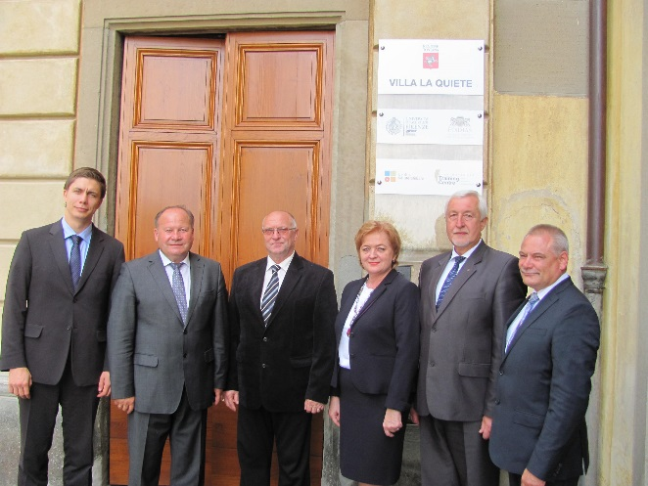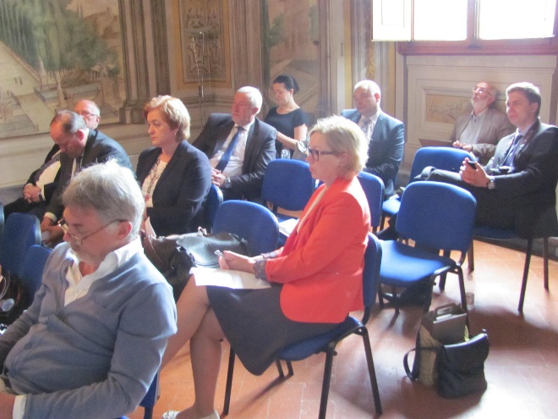
Florencijos universiteto Visuomenės sveikatos fakulteto Profesorius Gavino Maciocco apžvelgė Toskanos regiono sveikatos apsaugos sistemą, jos reformas 1992 ir 2001 metais, sveikatos apsaugos sistemos finansavimo principus, pristatė palyginimą su sveikatos apsaugos sistema Lietuvoje.
Toskanos regiono sveikatos agentūros atstovai Fabio Voller, Manuele Falcone ir Giacomo Galletti pristatė pagrindines sveikatos ir demografines problemas Toskanos regione, sveikatos indikatorius ir gerus prevencijos pavyzdžius, statistinių duomenų panaudojimą planavimui ir nuolatiniam veiklos tobulinimui.
Aktyvios diskusijos metu konferencijos dalyviai aptarė praktinius klausimus, susijusius su sveikatą stiprinančia veikla Toskanos ir Kauno regionuose, aptarė bendradarbiavimo galimybes.
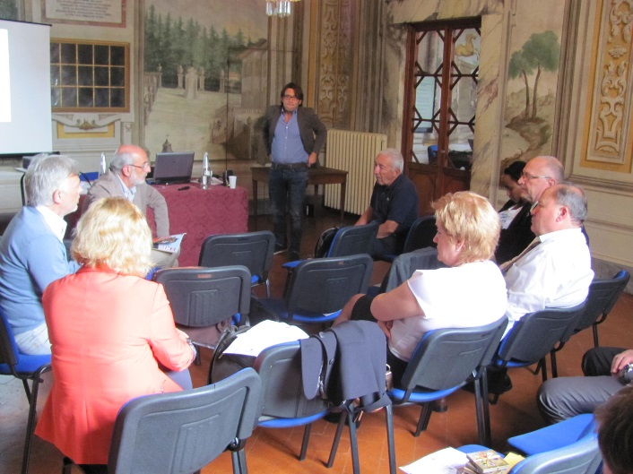
Kauno regiono delegacija lankėsi Toskanos regiono Meyer vaikų ligoninėje. Apsilankymo ligoninėje metu ligoninės administracijos atstovai ir vyr. gydytojas pristatė pagrindinius ligoninės darbo principus (linksma, spalvinga, panaši į namus aplinka, šeimos būvimo šalia svarba, netradicinės terapijos taikymas (menas, klounai, šunys), galimybė nenutraukti mokymosi proceso gydymosi metu), finansavimo šaltinius.
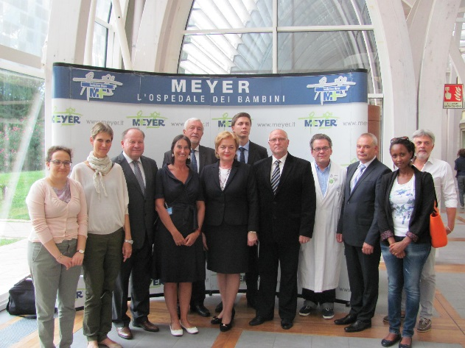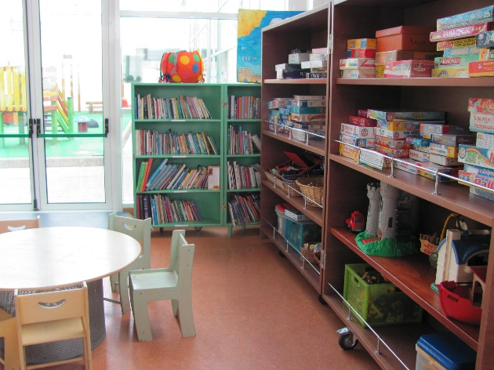
Vizito metu Kauno regiono delegacija buvo supažindinta su Florencijoje gimusiu savanorystės judėjimu, kuris veikia iki šiol ir yra svarbus Toskanos regiono sveikatos apsaugos sistemos elementas.
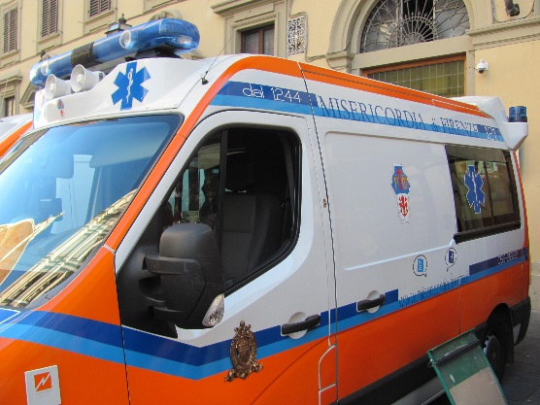
Romoje Kauno regiono delegaciją priėmė LR Ambasados Italijoje atstovai – įgaliotoji ministrė Lina Terra ir žemės ūkio atašė Romoje Kęstutis Tarnauskas. Susitikimo metu aptarti Kauno regiono delegacijos tarptautinio vizito programos tikslai, apžvelgti vizito metu įvykę susitikimai ir renginiai, aptartas LR Ambasados Italijoje vaidmuo skleidžiant sveikatą stiprinančių regionų idėją, ieškant partnerių ir investuotojų.
